**服务介绍：**

　　考马斯亮蓝染色 (coomassie blue staining) ，简称考染 ，是以考马斯亮蓝R250为染料，用于SDS-PAGE或非变性PAGE等蛋白电泳凝胶的常规染色和脱色，或Western转膜后PAGE胶上残余蛋白的检测。

**实验结果展示：**

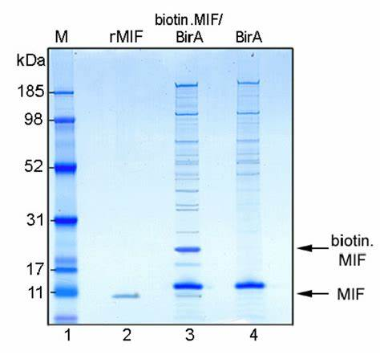

**实验流程：**

　　蛋白提取-制胶-电泳-染色-脱色-结果分析

**送样运输要求：**

　　新鲜组织、细胞沉淀、蛋白溶液，干冰运输。